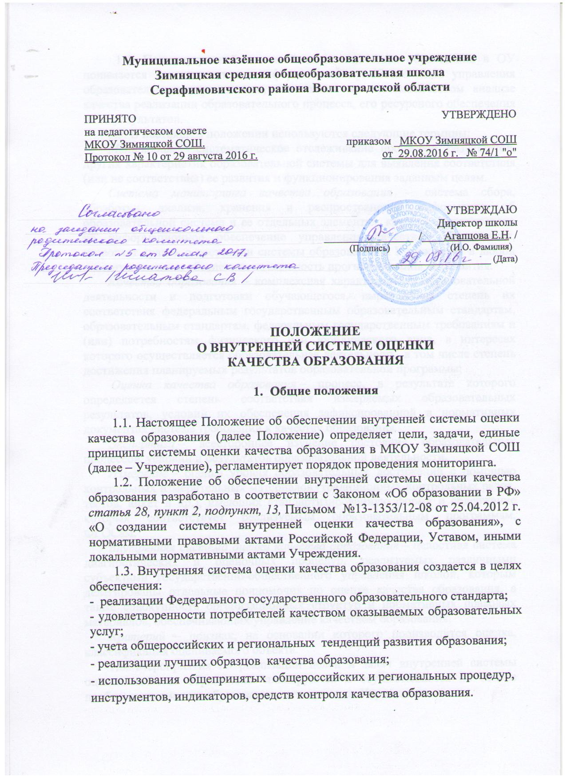
1.4. Под внутренней системой оценки качества образования в ОУ понимается деятельность по информационному обеспечению управления образовательным учреждением, основанная на систематическом анализе качества реализации образовательного процесса, его ресурсного обеспечения и его результатов.
1.5. В настоящем положении используются следующие термины:
Мониторинг - систематическое отслеживание процессов, результатов, других характеристик образовательной системы для выявления соответствия (или не соответствия) ее развития и функционирования заданным целям.
Система мониторинга качества образования – система сбора, обработки, анализа, хранения и распространения информации об образовательной системе и ее отдельных элементах, которая ориентирована на информационное обеспечение управления качеством образования, позволяет судить о состоянии системы образования в Учреждении в любой момент времени и обеспечить возможность прогнозирования ее развития.
Качество образования – комплексная характеристика образовательной деятельности и подготовки обучающегося, выражающая степень их соответствия федеральным государственным образовательным стандартам, образовательным стандартам, федеральным государственным требованиям и (или) потребностям физического или юридического лица, в интересах которого осуществляется образовательная деятельность, в том числе степень достижения планируемых результатов образовательной программы;
Оценка качества образования – процесс, в результате которого определяется степень соответствия измеряемых образовательных результатов, условий их обеспечения зафиксированной в нормативных документах системе требований к качеству образования.
Экспертиза – всестороннее изучение состояния образовательных процессов, условий и результатов образовательной деятельности.
Измерение – оценка уровня образовательных достижений с помощью контрольных измерительных материалов (традиционных контрольных работ, тестов, анкет и др.), имеющих стандартизированную форму и содержание которых соответствует реализуемым образовательным программам, ФГОСам.
Внутренняя система оценки качества образования – целостная система диагностических и оценочных процедур, реализуемых различными субъектами государственно-общественного управления школой, которым делегированы отдельные полномочия по оценке качества образования, а также совокупность организационных структур и нормативных правовых материалов, обеспечивающих управление качеством образования.
Критерий – признак, на основании которого производится оценка, классификация оцениваемого объекта.
1.6. Мероприятия по реализации целей и задач внутренней системы оценки качества образования планируются и осуществляются на основе проблемного анализа образовательного процесса Учреждения.
1.7. Оценка качества образования проводится по следующим уровням и ступеням образования:
- начальное общее образование;
- основное общее образование;
- среднее общее образование.
1.8. Оценка качества образования базируется на:
- мониторинге реализации основных общеобразовательных программ;
- мониторинге индивидуальных образовательных и социально-личностных достижений обучающихся;
- оценке профессиональной компетентности педагогов, их деятельности по обеспечению требуемого качества результатов образования;
- оценке качества организации образовательного процесса;
- оценке материально-технического обеспечения образовательного процесса;
- оценке инновационной деятельности;
- оценке комфортности обучения;
- оценке доступности образования;
- оценке организации питания;
- оценке состояния здоровья обучающихся;
- оценке воспитательной работы;
- оценке финансового обеспечения;
- оценке эффективности управления.
1.9.Объектами оценки качества образования являются:
- учебные и внеучебные достижения обучающихся;
- продуктивность, профессионализм и квалификация педагогических работников и администрации ОУ;
- образовательные программы и условия их реализации;
- образовательный процесс.
1.10. Предмет оценки качества образования:
- качество образовательных результатов (степень соответствия результатов освоения обучающимися основной образовательной программы Федеральному государственному образовательному стандарту);
- качество организации образовательного процесса, включающее условия организации образовательного процесса, доступность образования, условия комфортности получения образования, материально-техническое обеспечение образовательного процесса, организация питания;
- качество дополнительных образовательных программ, принятых и реализуемых в Учреждении, условия их реализации;
- эффективность управления качеством образования
1.11. В качестве источников данных для оценки качества образования используются:
- образовательная статистика;
- мониторинговые исследования;
- социологические опросы;
- отчеты работников Учреждения
1.12. Положение распространяется на деятельность всех педагогических работников Учреждения, осуществляющих профессиональную деятельность в соответствии с трудовыми договорами, в том числе на педагогических работников, работающих по совместительству.
1.13. Положение об обеспечении внутренней системы оценки качества образования, а также дополнения к нему утверждаются приказом директора школы на основании решения Педагогического совета.

2. Функции, цели и задачи внутренней системы оценки качества образования
2.1. Основные функции внутренней системы оценки качества образования:
- обеспечение Федерального государственного образовательного стандарта и удовлетворение потребности в получении качественного образования со стороны всех участников образовательных отношений;
- аналитическое и информационное сопровождение управления качеством обучения и воспитания школьников, в том числе через систему информирования внешних пользователей.
- экспертиза, диагностика, оценка и прогноз основных тенденций развития Учреждения.

2.2. Целью внутренней системы оценки качества образования является получение объективной информации о состоянии качества образования, тенденциях его изменения и причинах, влияющих на его уровень.
2.3. Для достижения поставленной цели решаются следующие задачи:
- формирование механизма единой системы сбора, обработки и хранения информации о состоянии качества образования в Учреждении.
- аналитическое и экспертное обеспечение мониторинга школьной системы образования;
-оперативное выявление соответствия качества образования требованиям федерального государственного образовательного стандарта в рамках реализуемых образовательных программ по результатам входного, промежуточного, итогового мониторинга;
- выявление влияющих на качество образования факторов, принятие мер по устранению отрицательных последствий;
- использование полученных показателей для проектирования и реализации вариативных образовательных маршрутов учащихся;
- формулирование основных стратегических направлений развития образовательного процесса на основе анализа полученных данных;
- реализация механизмов общественной экспертизы, гласности и коллегиальности при принятии стратегических решений в области оценки качества образования;
- определение рейтинга педагогов и стимулирующей надбавки к заработной плате за высокое качество обучение и воспитания.
2.4. В основу внутренней системы оценки качества образования положены следующие принципы:
- реалистичности требований, норм и показателей качества образования, их социальной и личностной значимости;
- открытости, прозрачности процедур оценки качества образования;
-инструментальности и технологичности используемых показателей с учетом потребностей разных потребителей образовательных услуг, минимизации их количества;
- учета индивидуальных особенностей развития отдельных учащихся при оценке результатов их обучения и воспитания;
- доступности информации о состоянии и качестве образования для потребителей;
- повышение потенциала внутренней оценки, самооценки, самоанализа каждого педагога.

3. Объекты внутренней системы оценки качества образования

3.1. Образовательная среда:
- контингент обучающихся
-кадровое (педагогическое) обеспечение воспитательно- образовательного процесса
3.2. Обучающийся:
1. Качество образовательных результатов:
- предметные результаты обучения (включая сравнение данных внутренней и внешней диагностики, ОГЭ и ЕГЭ, промежуточная аттестация по предметам);
- метапредметные результаты обучения (включая сравнение данных внутренней и внешней диагностики);
- личностные результаты (включая показатели социализации обучающихся);
- степень адаптации к обучению обучающихся 1, 5 классов;
- уровень обученности обучающихся (по всем предметам);
- уровень воспитанности учащихся;
- достижения учащихся на конкурсах, соревнованиях, олимпиадах;
- степень удовлетворённости учащихся и их родителей образовательным процессом в Учреждении.
3.3. Педагогические работники:
- кадровое обеспечение;
- уровень профессиональной компетентности (включая повышение квалификации и итоги аттестации);
- качество и результативность педагогической работы (включая рейтинг педагогов по результатам труда);
- уровень инновационной и научно-методической деятельности;
- анализ педагогических затруднений;
- самообразовательная деятельность;
- стимулирование педагогов за достижение целевых показателей внутренней системы оценки качества образования
3.4. Образовательный процесс:
3.4.1. Качество реализации образовательного процесса:
- основные образовательные программы (соответствие требованиям ФГОС (ФКГОС) и контингенту обучающихся);
- дополнительные образовательные программы (соответствие требованиям ФГОС (ФКГОС) и запросам родителей);
- реализация учебных планов и рабочих программ (соответствие ФГОС), (ФКГОС);
- качество уроков и индивидуальной работы с обучающимися на основе ИОМ;
- качество внеурочной деятельности (включая классное руководство);
- удовлетворённость учеников и родителей уроками и условиями в школе.
3.4.2. Качество условий, обеспечивающих образовательный процесс:
- материально-техническое обеспечение;
- информационно-развивающая среда (включая средства ИКТ и учебно-методическое обеспечение);
- санитарно-гигиенические и эстетические условия;
- обеспечение безопасных условий;
- общественное питание;
- обеспечение психологического комфорта, доступности образования;
- использование социальной сферы села;
- обеспечение индивидуального подхода к школьникам, имеющим специфические образовательные потребности;
- педагогический совет, родительские комитеты, ученическое самоуправление;
- документооборот и нормативно-правовое обеспечение (включая Программу развития образовательного учреждения).
3.5. Социально-психологическое сопровождение учебно-воспитательного процесса:
-социальный паспорт класса;
-профориентационная работа;
-профилактическая работа;
-коррекционная работа;
-индивидуально – дифференцированный подход к детям.
4. Организация и технология внутренней системы оценки качества образования
4.1. Организационной основой осуществления процедуры внутренней системы оценки качества образования является план, где определяются форма, направления, сроки и порядок проведения внутренней системы оценки качества, ответственные исполнители. План внутреннего мониторинга рассматривается на заседании Педагогического совета в начале учебного года, утверждается приказом директора и обязателен для исполнения работниками Учреждения.
4.2. Виды мониторинга:
-по этапам обучения: входной, промежуточный, итоговый;
-по частоте процедур: разовый, периодический, систематический.
4.3. Организационная структура внутренней системы оценки качества образования, занимающаяся внутришкольной оценкой, экспертизой качества образования и интерпретацией полученных результатов, представляет собой уровневую иерархическую структуру и включает:
• администрацию школы,
• педагогический совет;
•методический совет и творческие группы,
• целевые аналитические группы (комиссии).
4.4. Для проведения мониторинга назначаются ответственные, состав которых утверждается приказом директора Учреждения. В состав группы мониторинга могут входить:
- заместители директора по учебно-воспитательной работе;
- руководители ТГ;
- учителя – предметники ОУ;
- классные руководители;
- педагог–организатор;
- представители родительской и ученической общественности.
4.5. Реализация мониторинга предполагает последовательность следующих действий:
- определение и обоснование объекта мониторинга;
- сбор данных на основе согласованных и утверждённых на МС методик, используемых для мониторинга (тестирование, анкетирование, экспертиза и др.
- анализ и интерпретация полученных данных в ходе мониторинга;
- выявление влияющих на качество образования факторов, принятие мер по устранению отрицательных последствий.
- распространение результатов мониторинга среди пользователей мониторинга.
- использование полученных показателей для проектирования и реализации вариативных образовательных маршрутов учащихся.
- формулирование основных стратегических направлений развития образовательного процесса на основе анализа полученных данных.
4.6. Общеметодологическими требованиями к инструментарию мониторинга являются валидность, надежность, удобство использования, доступность для различных уровней управления и общественности, стандартизированность и апробированность.
4.7. Материалы для мониторинговых исследований разрабатываются заместителем директора по УВР и утверждаются на заседаниях ТГ учителей.
4.8. Процедура измерения, используемая в рамках мониторинга, направлена на установление качественных и количественных характеристик объекта.
4.9. Основными инструментами, позволяющими дать качественную оценку системе образования, являются: анализ изменений характеристик во времени (динамический анализ) и сравнение одних характеристик с аналогичными в рамках образовательной системы (сопоставительный анализ).
4.10. При оценке качества образования в Учреждении основными методами установления фактических значений показателей являются экспертиза и измерение.
Технологии измерения определяются видом избранных контрольных измерительных материалов, способом их применения. Содержание контрольных измерительных материалов, направленных на оценку уровня обученности школьников, определяется на основе государственных образовательных стандартов.
4.11. Статистические данные должны быть сопоставимы:
· между собой (больше/меньше – лучше/хуже);
· с образовательным и социальными стандартами (соответствует /не соответствует).
· Оценка строится на средних величинах при соблюдении динамики показателей. Система оценки с использованием суммарных итоговых баллов позволяет построить линейный рейтинг педагогов, классов, что дает представление о месте относительно других, и позволяет оценить реальное состояние как отдельного педагога (или ученика), так системы Учреждения в целом.
4.12. Нормативы к критериям оценивания качества образования устанавливаются ежегодно Учредителем в муниципальном задании.
Критерии могут изменяться в соответствии с целью проводимого мониторинга (но не ниже указанного выше норматива).
4.13. К методам проведения мониторинга относятся:
- экспертное оценивание,
- тестирование, анкетирование,
- проведение контрольных и других квалификационных работ,
- статистическая обработка информации, ранжирование и др.
4.14. В соответствии с принципом иерархичности построения мониторинга показатели и параметры, заданные на вышестоящем уровне, включаются в систему показателей и параметров мониторинга нижестоящего уровня.
4.15. Итоги мониторинга оформляются в схемах, графиках, таблицах, диаграммах, отражаются в справочно-аналитических материалах, содержащих констатирующую часть, выводы и конкретные, реально выполнимые рекомендации.
4.16. Мониторинговые исследования могут обсуждаться на заседаниях педагогического совета, совещаниях при директоре, заседаниях ТГ.
4.17. По результатам мониторинговых исследований разрабатываются рекомендации, принимаются управленческие решения, издается приказ, осуществляется планирование и прогнозирование развития Учреждения.

5. Распределение функциональных обязанностей участников мониторинговых исследований

5.1. Администрация школы (директор и его заместитель):
- формируют концептуальные подходы к оценке качества образования,
- обеспечивают реализацию процедур контроля и оценки качества образования,
- координируют работу различных структур, деятельность которых связана с вопросами оценки качества образования,
- определяют состояние и тенденции развития школьного образования,
- устанавливают и утверждают порядок, периодичность проведения мониторинговых исследований;
- организуют систему мониторинга качества образования в Учреждении,
- осуществляют сбор, обработку, хранение и представление информации о состоянии и динамике развития качества;
- анализируют результаты оценки качества образования на уровне Учреждения;
- организуют изучение информационных запросов основных пользователей системы оценки качества образования;
- обеспечивают предоставление информации о качестве образования на муниципальный и региональный уровни системы оценки качества образования;
- формируют информационно – аналитические материалы по результатам оценки качества образования (анализ работы Учреждения за учебный год, публичный доклад);
- принимают управленческие решения по совершенствованию качества образования на основе анализа результатов
5.2. Методический совет и руководители ТГ:
- участвует в разработке методики оценки качества образования; в разработке системы показателей, характеризующих состояние и динамику развития Учреждения;
- проводит мониторинговые исследования;
- анализирует результаты мониторинга;
- ведет учет результатов мониторинга;
- вырабатывает рекомендации по устранению отмеченных недостатков;
- обеспечивают помощь отдельным педагогам в формировании собственных систем оценки качества обучения и воспитания,
- проводят экспертизу индивидуальных систем оценки качества образования, используемых учителями.
- участвуют в оценке продуктивности и профессионализма педагогов.
5.3. Классный руководитель:
- проводит контроль за достижениями каждого обучающегося;
- своевременно доводит итоги до сведения родителей;
- анализирует динамику развития личности каждого обучающегося;
- разрабатывает и предлагает обучающимся, родителям рекомендации по самооценке результатов обученности;
- своевременно представляет информацию в группу мониторинга.
5.4. Учитель - предметник:
- определяет и анализирует уровень учебных достижений обучающихся по предметам по результатам рефлексии, тестирования, контрольных срезов;
- намечает пути повышения образовательных достижений обучающихся;
- своевременно предоставляет информацию

